Gâteau moelleux aux noix
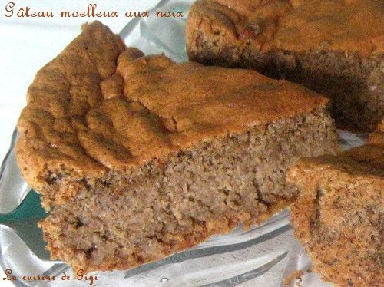
Préparation : 20 mn
Cuisson : 45 mn
600 g de noix ( soit 250 g de poudre de noix)
6 oeufs
120 g de beurre
150 g de sucre en poudre
1 pincée de sel

Les quantités de la recette sont prévues pour un moule à manqué de 23 cm de diamètre et 4 cm de hauteur.
Préchauffer le four thermostat 6 (180°C) pendant 10 mn.
Faire fondre le beurre à feu doux. Le retirer du feu et le laisser tiédir.
Casser les noix, prélever les cerneaux et les hacher finement au hachoir électrique de manière à obtenir de la poudre.
Casser les oeufs en séparant les blancs des jaunes.
A l'aide d'un batteur électrique, battre les jaunes d'oeufs avec le sucre en poudre jusqu'à ce que le mélange blanchisse.
Ajouter le beurre fondu et la pincée de sel en continuant de battre.
Incorporer la poudre de noix.
Battre les blancs d'oeufs en neige ferme. Les incorporer délicatement à la préparation à l'aide d'un fouet manuel.
Plonger le fouet dans le mélange pâte-blancs d'oeufs, soulever, tapoter le fouet sur le rebord du récipient (le but étant de ne pas tasser les blancs d'oeufs). Recommencer jusqu'à ce que le mélange soit homogène.
Garnir un moule à manqué de papier cuisson et verser la préparation dedans. Enfourner pour 45 mn en surveillant la fin de cuisson (si le gâteau brunit trop en surface, poursuivre la cuisson en le couvrant de papier aluminium).
Planter la pointe d'un couteau au centre du gâteau pour vérifier la cuisson, s'il ressort sec la cuisson est terminée.
Retirer le gâteau du four, et le laisser tiédir, puis le démouler sur une grille.
Le déguster froid.

